Jean-Marie Vanier & Marie Amine Paquet

Mariage : 12 novembre 1822, Saint-Eustache co. Deux Montagnes, Qué.

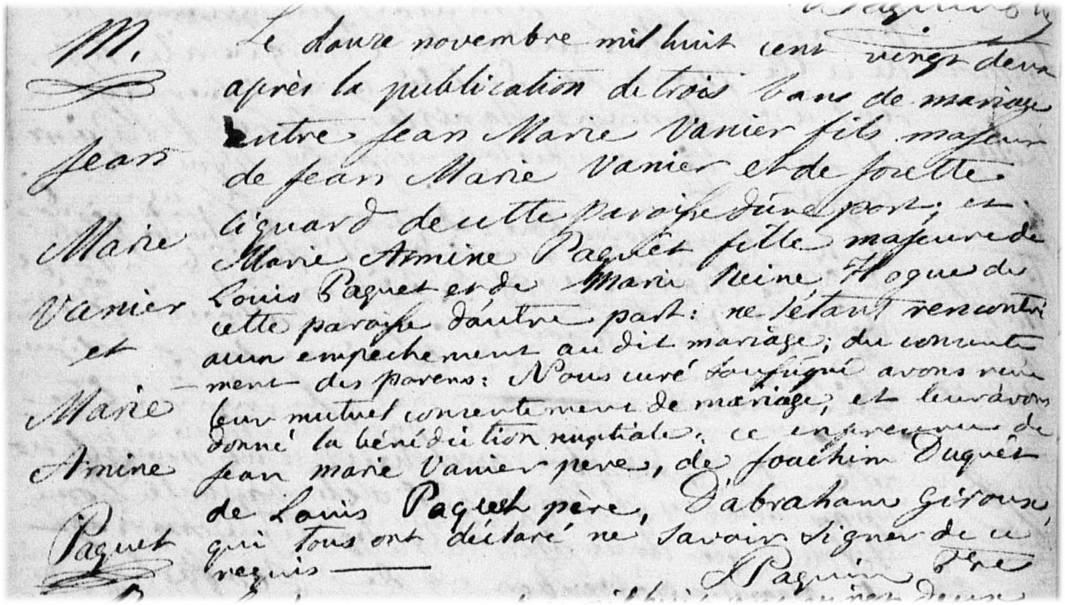

M- Le douze novembre dix-huit cent vingt deux, après la publication de trois bans de
mariage entre Jean-Marie Vanier fils majeur de Jean-Marie Vanier et de Josette Ciquard
de cette paroisse d’une part, et Marie Amine Paquet fille majeure de Louis Paquet et de
Marie-Reine Hogue de cette paroisse d’autre part, ne s’étant rencontré aucun empêche-
ment au dit mariage, du consentement des parens : Nous curé soussigné avons
reçu leur mutuel consentement de mariage et leur avons donné la bénédiction nuptiale.
ce en présence de Jean-Marie Vanier père, de Joachim Duquet, de Louis Paquet père,
d’Abraham giroux qui tous ont déclaré ne savoir signer de ce requis

Paquin, ptre.

Référence : Family Search.

